Đ 1: DÙNG PLC LẬP TRÌNH THEO YÊU CẦU SAU:
Câu 1:
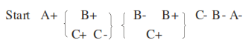
Câu 2:
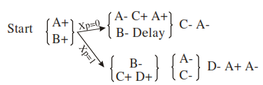

Đ 2: DÙNG PLC LẬP TRÌNH THEO YÊU CẦU SAU:
Câu 1:
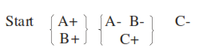
Câu 2:
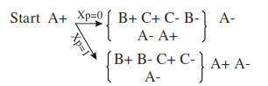

Đ 3: DÙNG PLC LẬP TRÌNH THEO YÊU CẦU SAU:
Câu 1:
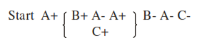
Câu 2:
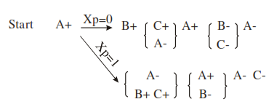
Đ 4: DÙNG PLC LẬP TRÌNH THEO YÊU CẦU SAU:
Câu 1: | 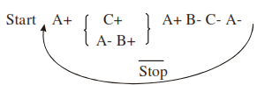
Câu 2: |  | 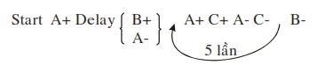

Đ 5: DÙNG PLC LẬP TRÌNH THEO YÊU CẦU SAU:
Câu 1:
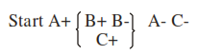
Câu 2: | 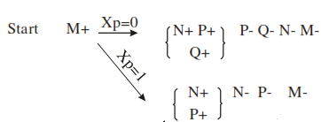

Đ 6: DÙNG PLC LẬP TRÌNH THEO YÊU CẦU SAU:
Câu 1: | 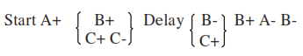
Câu 2:
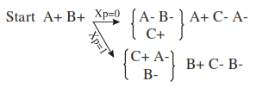
Đ 7: DÙNG PLC LẬP TRÌNH THEO YÊU CẦU SAU:
Câu 1:
Câu 2:

Đ 8: DÙNG PLC LẬP TRÌNH THEO YÊU CẦU SAU:
Câu 1:
Câu 2:

Đ 9: DÙNG PLC LẬP TRÌNH THEO YÊU CẦU SAU:
Câu 1:
Câu 2:
Đ 10: DÙNG PLC LẬP TRÌNH THEO YÊU CẦU SAU:
Câu 1:

Câu 2:

Đ 11: DÙNG PLC LẬP TRÌNH THEO YÊU CẦU SAU:
Câu 1:
Câu 2:

Đ 12: DÙNG PLC LẬP TRÌNH THEO YÊU CẦU SAU:
Câu 1:
Câu 2:

Đ 1: DÙNG PLC LẬP TRÌNH THEO YÊU CẦU SAU:
Câu 1:
Câu 2:

Đ 2: DÙNG PLC LẬP TRÌNH THEO YÊU CẦU SAU:
Câu 1:
Câu 2:

Đ 3: DÙNG PLC LẬP TRÌNH THEO YÊU CẦU SAU:
Câu 1:
Câu 2:
Đ 4: DÙNG PLC LẬP TRÌNH THEO YÊU CẦU SAU:
Câu 1:

Câu 2:

Đ 5: DÙNG PLC LẬP TRÌNH THEO YÊU CẦU SAU:
Câu 1:
Câu 2:

Đ 6: DÙNG PLC LẬP TRÌNH THEO YÊU CẦU SAU:
Câu 1:
Câu 2:
Đ 7: DÙNG PLC LẬP TRÌNH THEO YÊU CẦU SAU:
Câu 1:
Câu 2:

Đ 8: DÙNG PLC LẬP TRÌNH THEO YÊU CẦU SAU:
Câu 1:
Câu 2:

Đ 9: DÙNG PLC LẬP TRÌNH THEO YÊU CẦU SAU:
Câu 1:
Câu 2:
Đ 10: DÙNG PLC LẬP TRÌNH THEO YÊU CẦU SAU:
Câu 1:

Câu 2:

Đ 11: DÙNG PLC LẬP TRÌNH THEO YÊU CẦU SAU:
Câu 1:
Câu 2:

Đ 12: DÙNG PLC LẬP TRÌNH THEO YÊU CẦU SAU:
Câu 1:
Câu 2:

Đ 1: DÙNG PLC LẬP TRÌNH THEO YÊU CẦU SAU:
Câu 1:
Câu 2:

Đ 2: DÙNG PLC LẬP TRÌNH THEO YÊU CẦU SAU:
Câu 1:
Câu 2:

Đ 3: DÙNG PLC LẬP TRÌNH THEO YÊU CẦU SAU:
Câu 1:
Câu 2:
Đ 4: DÙNG PLC LẬP TRÌNH THEO YÊU CẦU SAU:
Câu 1:

Câu 2:

Đ 5: DÙNG PLC LẬP TRÌNH THEO YÊU CẦU SAU:
Câu 1:
Câu 2:

Đ 6: DÙNG PLC LẬP TRÌNH THEO YÊU CẦU SAU:
Câu 1:
Câu 2:
Đ 7: DÙNG PLC LẬP TRÌNH THEO YÊU CẦU SAU:
Câu 1:
Câu 2:

Đ 8: DÙNG PLC LẬP TRÌNH THEO YÊU CẦU SAU:
Câu 1:
Câu 2:

Đ 9: DÙNG PLC LẬP TRÌNH THEO YÊU CẦU SAU:
Câu 1:
Câu 2:
Đ 10: DÙNG PLC LẬP TRÌNH THEO YÊU CẦU SAU:
Câu 1:

Câu 2:

Đ 11: DÙNG PLC LẬP TRÌNH THEO YÊU CẦU SAU:
Câu 1:
Câu 2:

Đ 12: DÙNG PLC LẬP TRÌNH THEO YÊU CẦU SAU:
Câu 1:
Câu 2:

Đ 1: DÙNG PLC LẬP TRÌNH THEO YÊU CẦU SAU:
Câu 1:
Câu 2:

Đ 2: DÙNG PLC LẬP TRÌNH THEO YÊU CẦU SAU:
Câu 1:
Câu 2:

Đ 3: DÙNG PLC LẬP TRÌNH THEO YÊU CẦU SAU:
Câu 1:
Câu 2:
Đ 4: DÙNG PLC LẬP TRÌNH THEO YÊU CẦU SAU:
Câu 1:

Câu 2:

Đ 5: DÙNG PLC LẬP TRÌNH THEO YÊU CẦU SAU:
Câu 1:
Câu 2:

Đ 6: DÙNG PLC LẬP TRÌNH THEO YÊU CẦU SAU:
Câu 1:
Câu 2:

Đ 7: DÙNG PLC LẬP TRÌNH THEO YÊU CẦU SAU:
Câu 1:
Câu 2:

Đ 8: DÙNG PLC LẬP TRÌNH THEO YÊU CẦU SAU:
Câu 1:
Câu 2:

Đ 9: DÙNG PLC LẬP TRÌNH THEO YÊU CẦU SAU:
Câu 1:
Câu 2:

